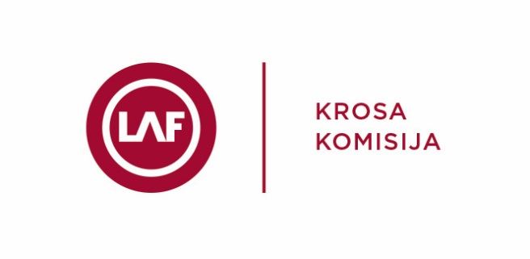,
KROSA KOMISIJAS PADOMES SĒDE

Nr.8
29.11.2018
Darba kārtība:
- Darbs pie tehniskiem noteikumiem.
- FR un Krosa komisijas kausa nolikuma apstiprināšana.
- Par interneta vietni “Krosakomisja.lv”
- Baltijas RX projekts.
- Par apbalvošanas pasākumiem.

